附件3：
上海洋洋显达度假酒店路线图
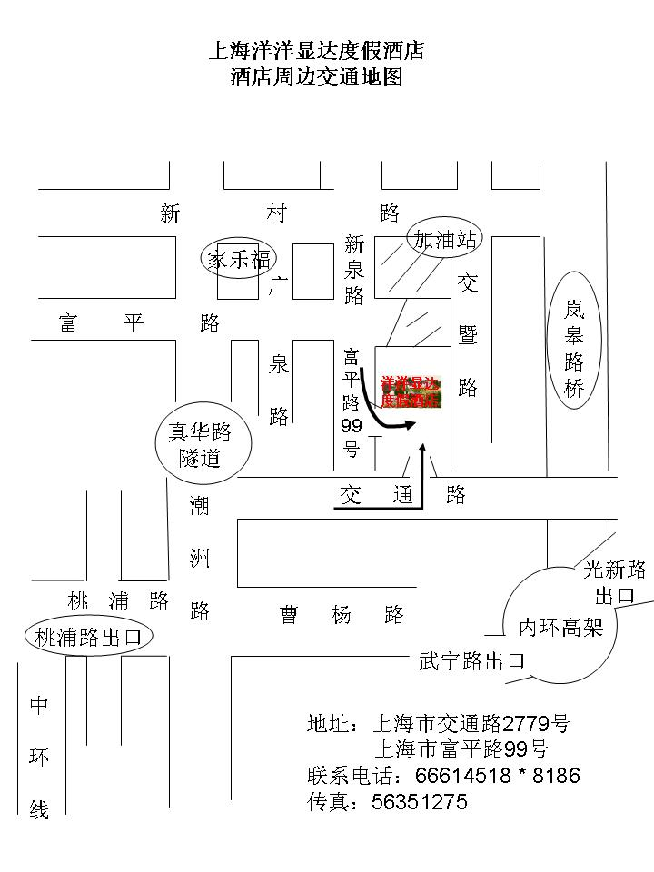
酒店地址： 上海市交通路2779号 邮编：200333
电 话：021-51096556（多线）
距市中心：6公里；

酒店距离交通枢纽路线说明：
- 浦东机场至酒店
车程约42.9公里
出租车费估算：163元
公交：起点直接上车,下车后步行约5分钟30秒到达终点
从机场五线(浦东国际机场站)上车,坐4站至(上海火车站)下车,
步行约3分钟到换乘点，转822路(恒丰路上海火车站)上车,
坐4站至(交通路双山路站)下车

- 虹桥机场至酒店
车程约15.1公里
出租车费估算：42元
公交：起点步行约5分钟上车,下车后步行约13分钟到达终点
从941路(虹桥机场站)上车,坐13站至(江苏路站)下车,
步行约1分钟到换乘点，转737路(江苏路站)上车,
坐3站至(华池路站)下车
（3）上海火车站上海/客运总站至酒店
车程约3.6公里
出租车费估算：(乘出租车约起步价)14元
公交：起点步行约5分钟上车,下车后步行约1分钟到达终点
从117路(上海火车站)上车,坐5站至(交暨路站)下车

- 上海火车站南站/上海客运南站至酒店
车程约18.8公里
出租车费估算：41元
公交：起点步行约5分钟上车,下车后步行约5分钟30秒到达终点
从地铁一号线(上海南站站)上车,坐11站至(上海火车站站)下车,
步行约4分钟到换乘点，转822环球乐园(恒丰路上海火车站)上车,
坐4站至(交通路双山路站)下车

